令和元年１１月７日

アサヒビール株式会社と大阪府との包括連携協定の締結について

アサヒビール株式会社と大阪府は、１１月７日（木）、地域活性化、子ども・教育、雇用促進、健康、環境、防犯・安全、府政のＰＲなど７分野にわたる連携と協働に関する包括連携協定を締結しました。
本協定は、地方創生を通じて個性豊かで魅力ある地域社会の実現等に向けた取組みが進む中、
アサヒビール株式会社と府が連携・協働した活動をより一層深化させることを目的に締結するものです。
アサヒビール株式会社とは、このたびの協定により、多くの分野において、連携・協働を促進し、地域の活性化及び府民サービスの向上を図ってまいります。

【別紙１】

アサヒビール株式会社と府の連携による今後の主な取組み

- 創業１３０周年を記念した「創業地大阪」活性化プロジェクトの実施（該当分野：①地域活性化）
アサヒビール創業130周年を記念したアサヒスーパードライ「大阪創業130周年記念ラベル」（びん500ｍｌ）を
発売し、売上1本につき1円を大阪府が進める公民連携プロジェクトや大阪府基金等に寄附することにより、
創業地大阪の活性化を図ります
＜取組み内容＞
2020年：〔公民連携〕能勢町でのホップ栽培等による新しい地元産品の開発への支援
2021年以降については協議の上、決定

- 世界遺産「百舌鳥・古市古墳群」の魅力発信（該当分野：①地域活性化）
製品パッケージやポスター等を活用し、世界遺産に登録された「百舌鳥・古市古墳群」の魅力発信及びPRに
協力します
＜取組み内容＞
アサヒスーパードライ「百舌鳥・古市古墳群デザインラベル」（びん500ml、缶350ml） （2019.11.19 発売予定）

- アサヒビール吹田工場を活用した子どもたちへの体験機会の創出および府政のＰＲ（該当分野：①地域活性化、②子ども・教育、③雇用促進）
子ども食堂等に通う子どもたちをアサヒビール吹田工場の見学に招待するなど、子どもたちの多様な体験機会を創出し、府が推進する子ども支援に協力します
また、アサヒビール吹田工場内の工場見学待合スペースにて「こさえたん」を販売・PRをするとともに「銀寄（能勢くり）の復活プロジェクト」をはじめとする府政のPRに協力します

- 女性や若者の就業促進に向けた連携（該当分野：③雇用促進）
OSAKAしごとフィールドと連携し、府が主催する求職者向けセミナー・イベントへの講師派遣を通じて、女性や
若者の就業促進に取り組みます

- アサヒビールの制作物等を活用した府政のＰＲ（該当分野：⑦府政のＰＲ）
アサヒビールが作成しているPOPやポスター、社内サイネージの活用や、得意先飲食店へのリーフレットの配布等を通じて、大阪府が展開している寄附事業をはじめ府政のPRに協力します

【別紙２】

本協定で連携・協働していく分野および主な連携事例

◎新規 ○継続・実績
 | 連携分野 | 主な連携事例
 | 地域活性化  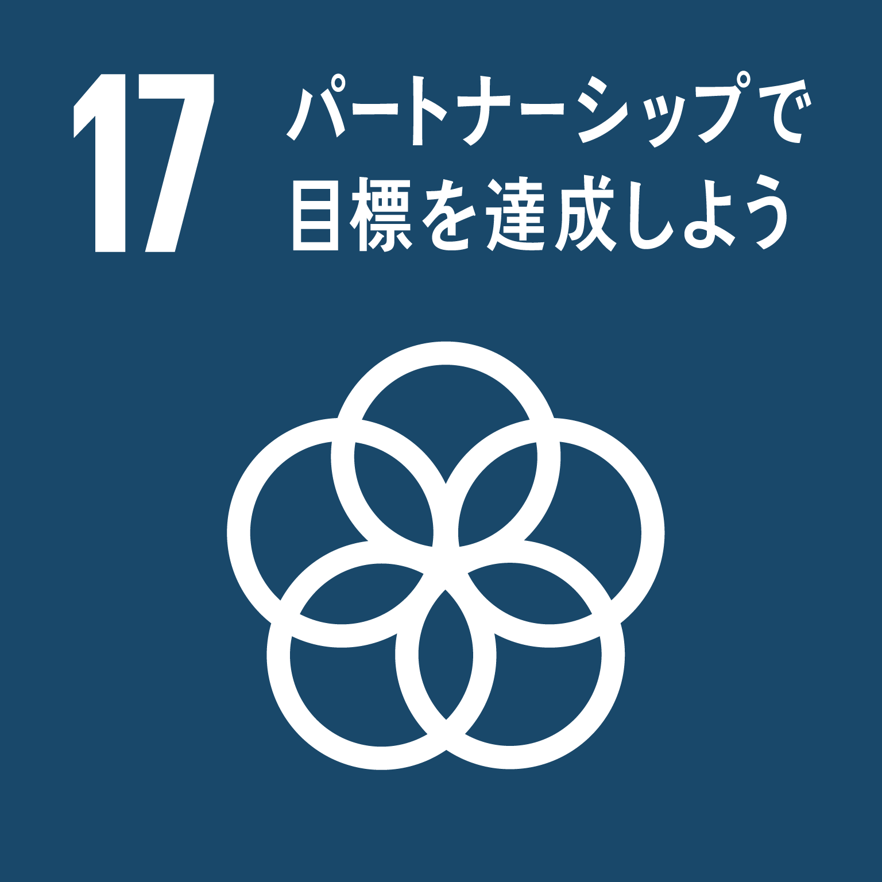 | ◎創業130周年を記念した「創業地大阪」活性化プロジェクトの実施  アサヒビール創業130周年を記念したアサヒスーパードライ「大阪創業130周年記念ラベル」（びん500ｍｌ）を発売し、  売上1本につき1円を大阪府が進める公民連携プロジェクトや大阪府基金等に寄附することにより、創業地大阪の  活性化を図ります  ＜取組み内容＞  2020年：〔公民連携〕能勢町でのホップ栽培等による新しい地元産品の開発への支援  2021年以降については協議の上、決定  ◎世界遺産「百舌鳥・古市古墳群」の魅力発信  製品パッケージやポスター等を活用し、世界遺産に登録された「百舌鳥・古市古墳群」の魅力発信及びPRに  協力します  ＜取組み予定＞  アサヒスーパードライ「百舌鳥・古市古墳群デザインラベル」（びん500ml、缶350ml） （2019.11.19 発売予定）  ◎2025年大阪・関西万博の開催に向けた協力  アサヒビールが作成しているPOPやポスター、SNS等を活用し、大阪・関西万博に関連した情報の発信及び  PR活動に協力します  また、府と連携したオリジナル商品等の製造を検討し、万博の成功に向けた機運醸成を図ります  ◎銀寄（能勢くり）の復活プロジェクトへの参画  銀寄（能勢くり）の復活プロジェクトへ参画し、アサヒビール吹田工場でのPRをはじめ、銀寄（能勢くり）復活に  向けた機運の醸成に取り組みます  ◎農業の担い手支援への協力  「おおさかNo-1グランプリ」の協賛企業賞等により、大阪農業の成長を支援します  ○みどり事業への協力  大阪府が展開しているみどり事業へ、売上金の一部を寄附し、協力します  ＜取組み実績＞  「アサヒスーパードライ うまい！を明日へ！」プロジェクト（2009～2014年）  寄附先：大阪府みどりの基金（校庭の芝生化）、中之島にぎわいの森づくり基金  寄附金額：累計218,088,020円  対象商品：「アサヒスーパードライ」缶500ml、缶350ml、大瓶、中瓶  「アサヒスーパードライ-ドライブラック-」缶500ml、缶350ml  寄附概要：1本につき1円を寄附  ○スポーツの普及・振興を目的とした周知・PRへの協力  商品パッケージやポスター等を活用し、スポーツの普及・振興のため、周知・PRに協力します  ＜取組み実績＞  ・「ラグビーのまち東大阪市」応援事業 寄附64,200円、PRポスター・リーフレット 2,000枚作成（2019.8.27 発売）
 | 子ども・教育  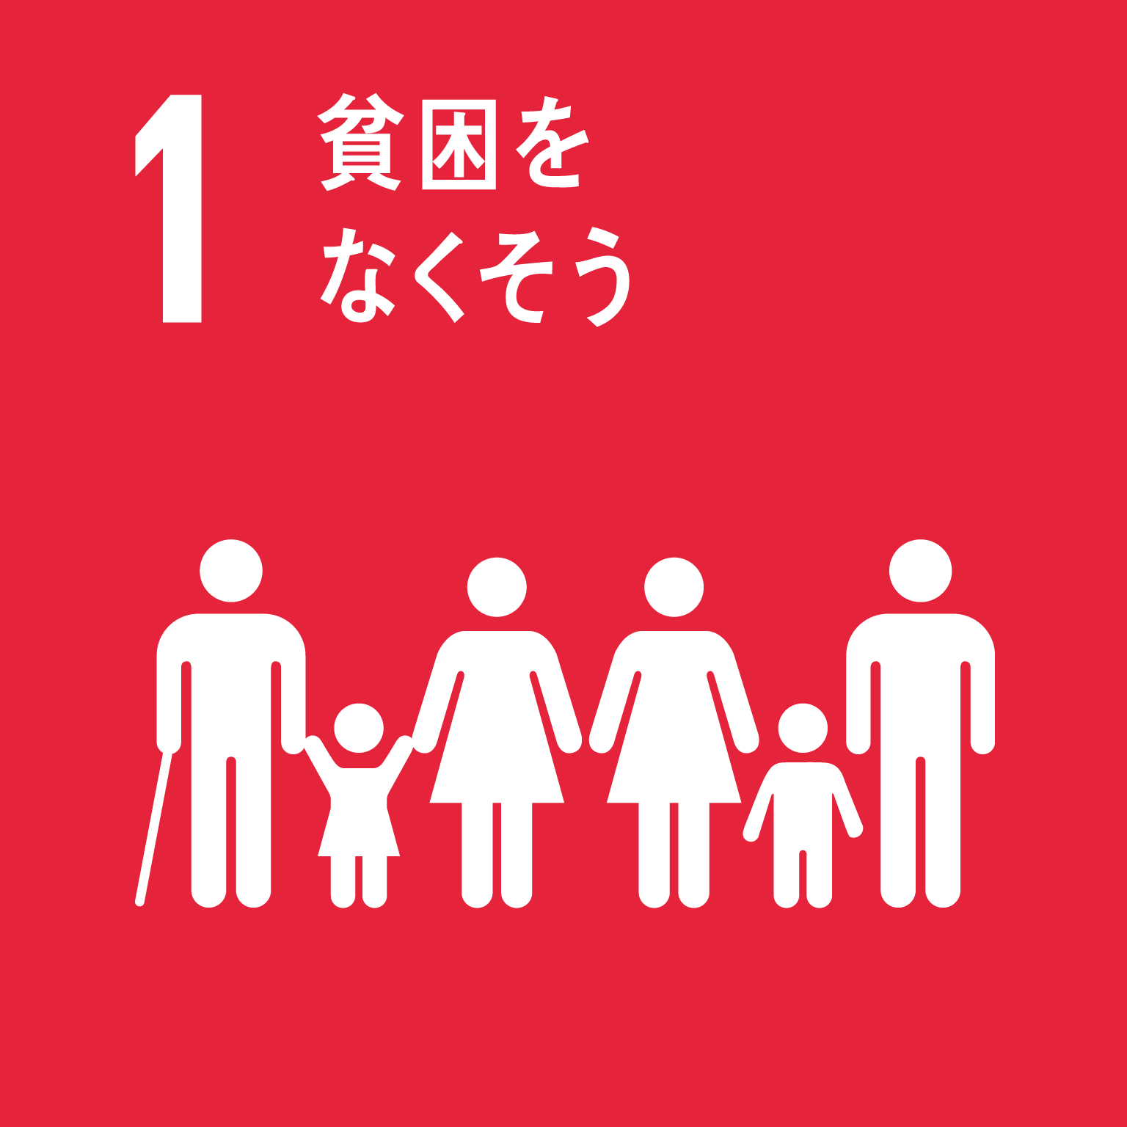  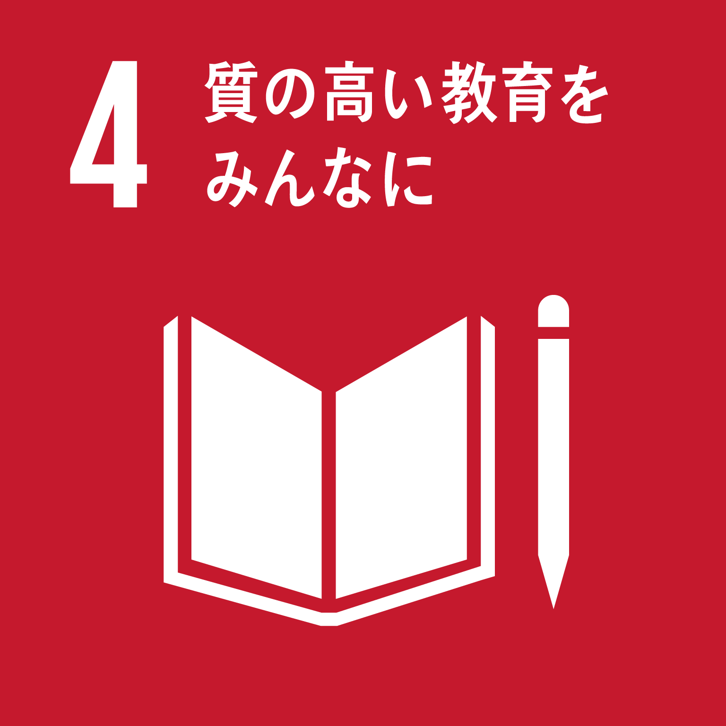 | ◎体験機会の創出等を通じた子どもたちへの支援  子ども食堂等に通う子どもたちをアサヒビール吹田工場の見学に招待するなど、子どもたちの多様な体験機会を  創出し、府が推進する子ども支援に協力します（年2回実施予定）  ◎「放課後子ども教室」への協力  府が進める「放課後子ども教室」に参画し、20歳未満飲酒防止の啓発活動の一環として、小学生向け啓発ツール  「どうする？どうなる？お酒のこと」（※）を活用した小学生を対象とする体験教室等を実施します  （※）未成年者がなぜお酒を飲んではいけないかを楽しく学べるツール
 | 雇用促進  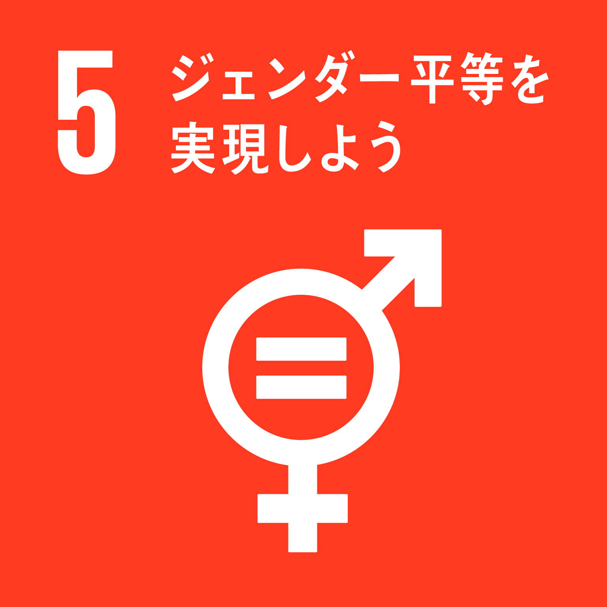  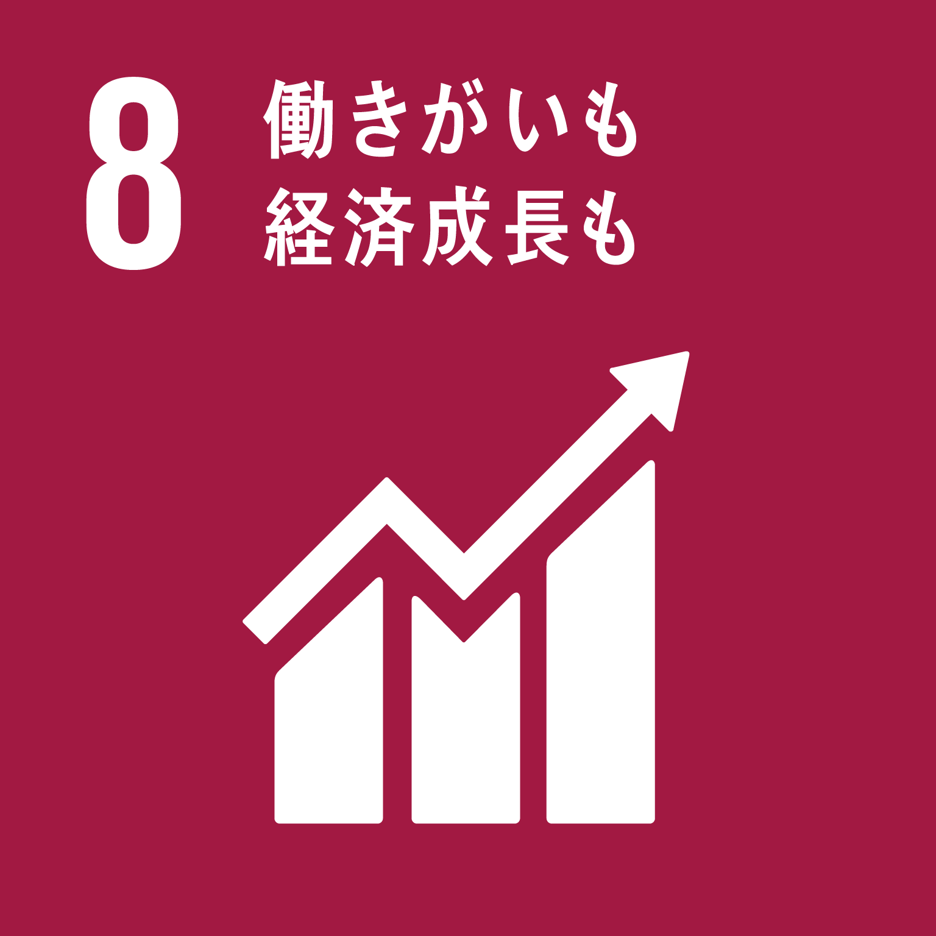 | ◎女性や若者の就業促進に向けた連携  OSAKAしごとフィールドと連携し、府が主催する求職者向けセミナー・イベントへの講師派遣を通じて、女性や若者  の就業促進に取り組みます  ◎障がい者の雇用促進に関する取組みへの協力  大阪府障がい者サポートカンパニーに登録し、障がい者の雇用促進に取り組みます  ◎「こさえたん」（障がい者が生産する製品）の販売促進およびPR  社内サイネージを活用して、「こさえたん」の周知・PRに協力します  また、アサヒビール吹田工場内の工場見学待合スペースにて「こさえたん」を販売し、障がい者の工賃向上支援および  「こさえたん」のPRに協力します  ◎「男女いきいき・元気宣言」事業者への登録  男女ともにいきいきと働くことができる職場環境づくりを推進するとともに、取組み事例を発信します
 | 健康  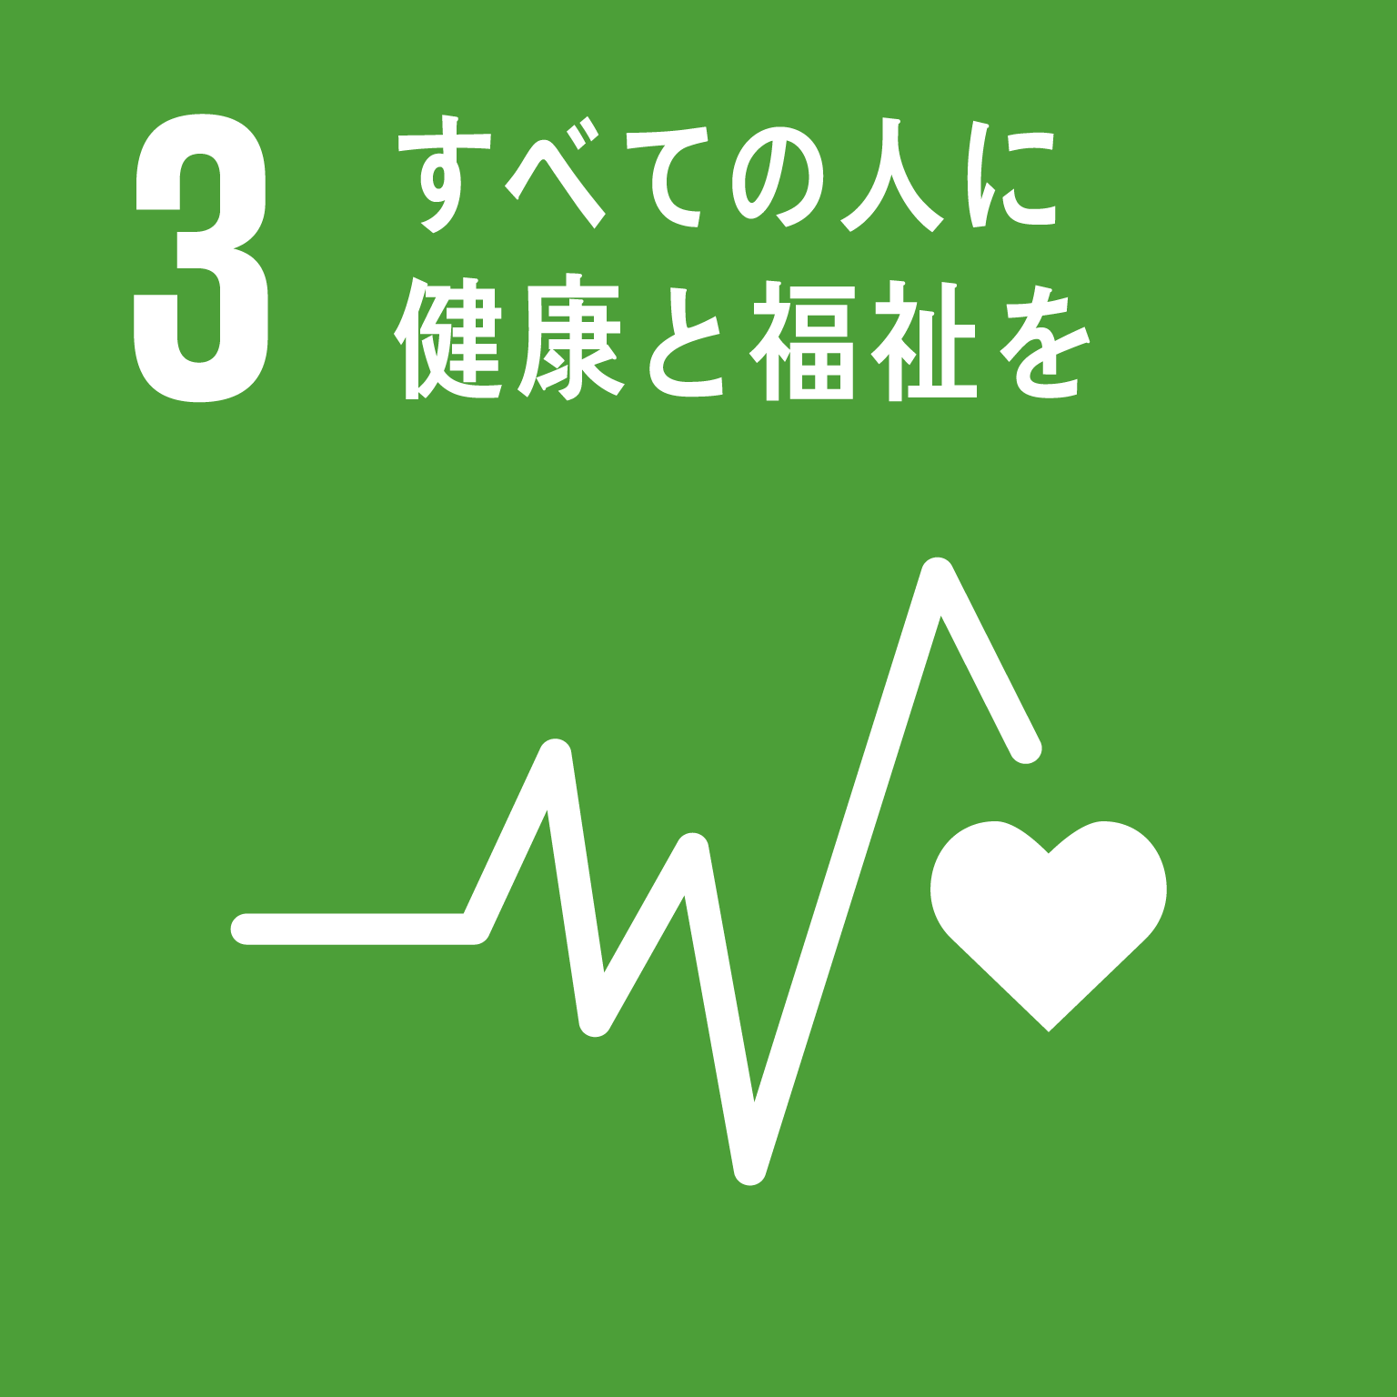 | ◎Well-Being OSAKA Labへの参画を通じた働き方改革や健康経営等の取組みの推進  府と企業・大学が連携して設立したWell-Being OSAKA Labに参画し、セミナーへの講師派遣など、働き方改革や  健康経営等の取組みを推進します  ◎感染症の予防・啓発事業への協力  感染症の啓発事業に係るチラシやポスター等を配架するとともに、風しんについては、健康診断時に対象となる社員の抗体検査や予防接種等を促すなど、感染症の予防・啓発活動に協力します
 | 環境  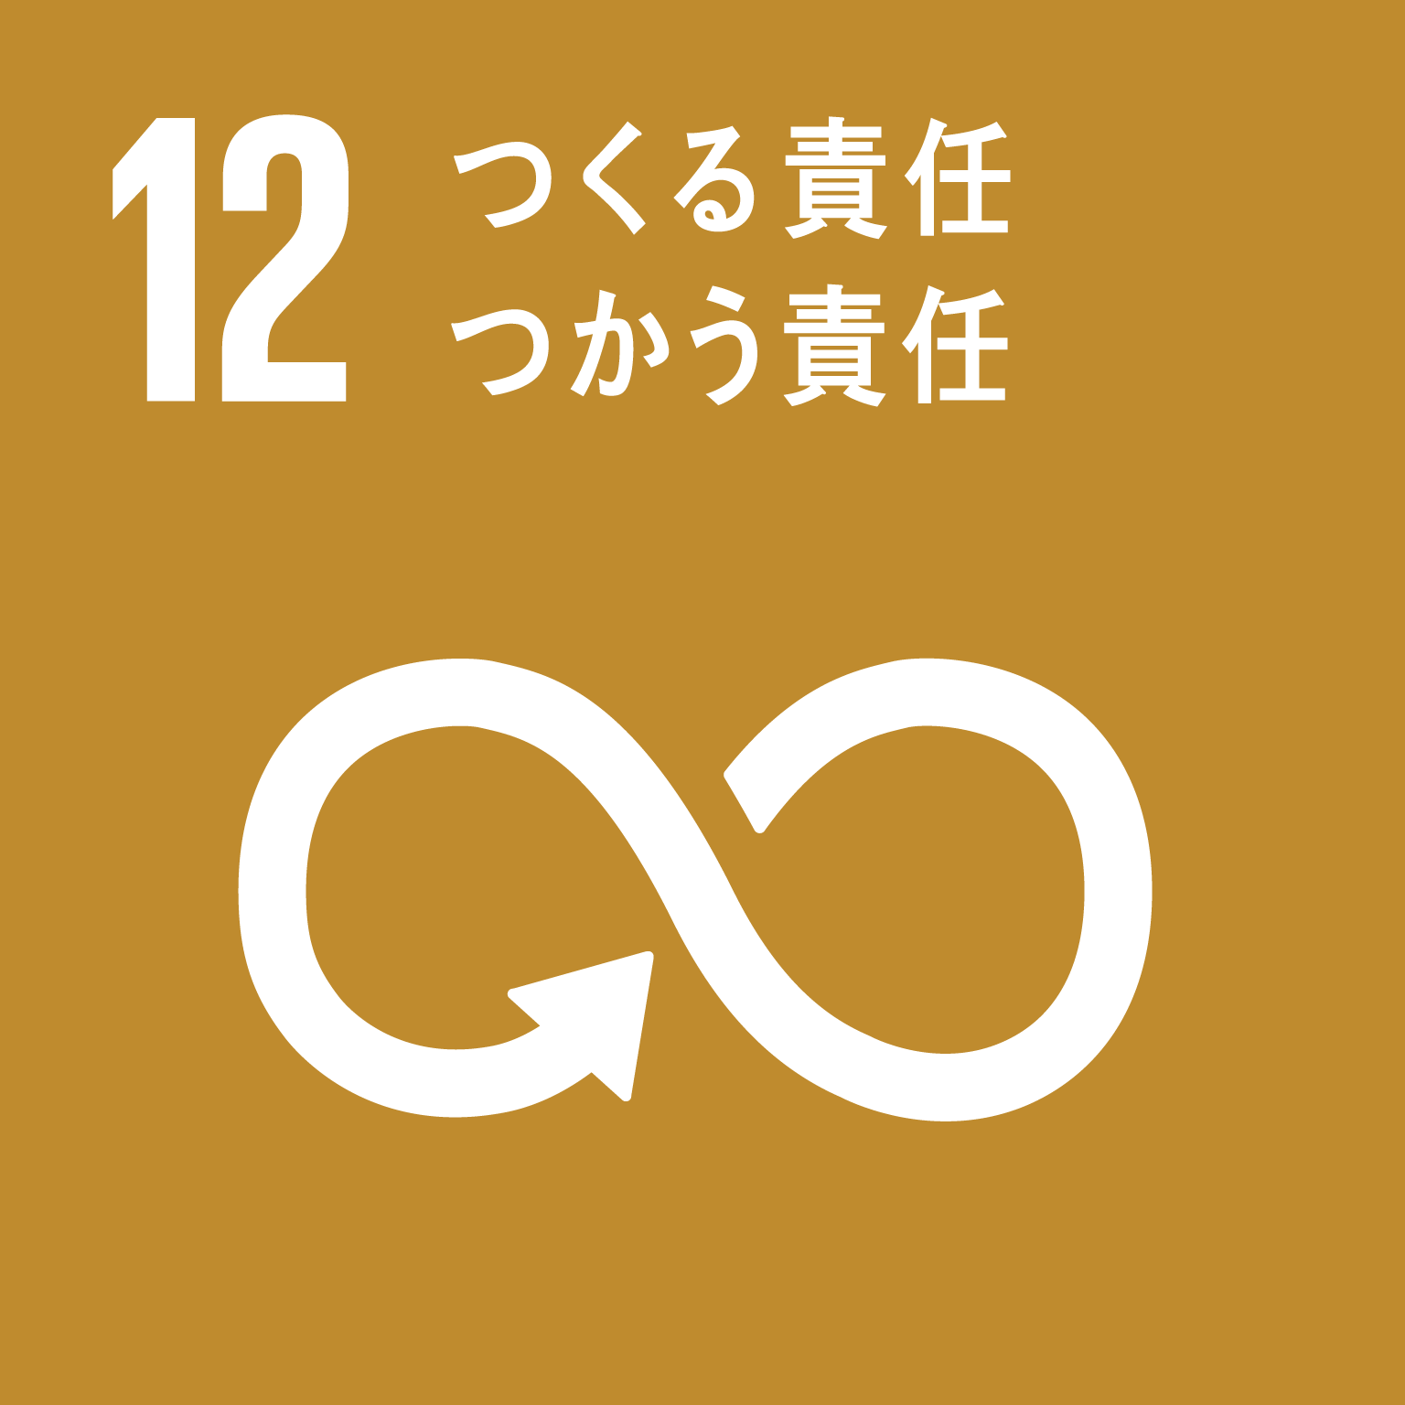  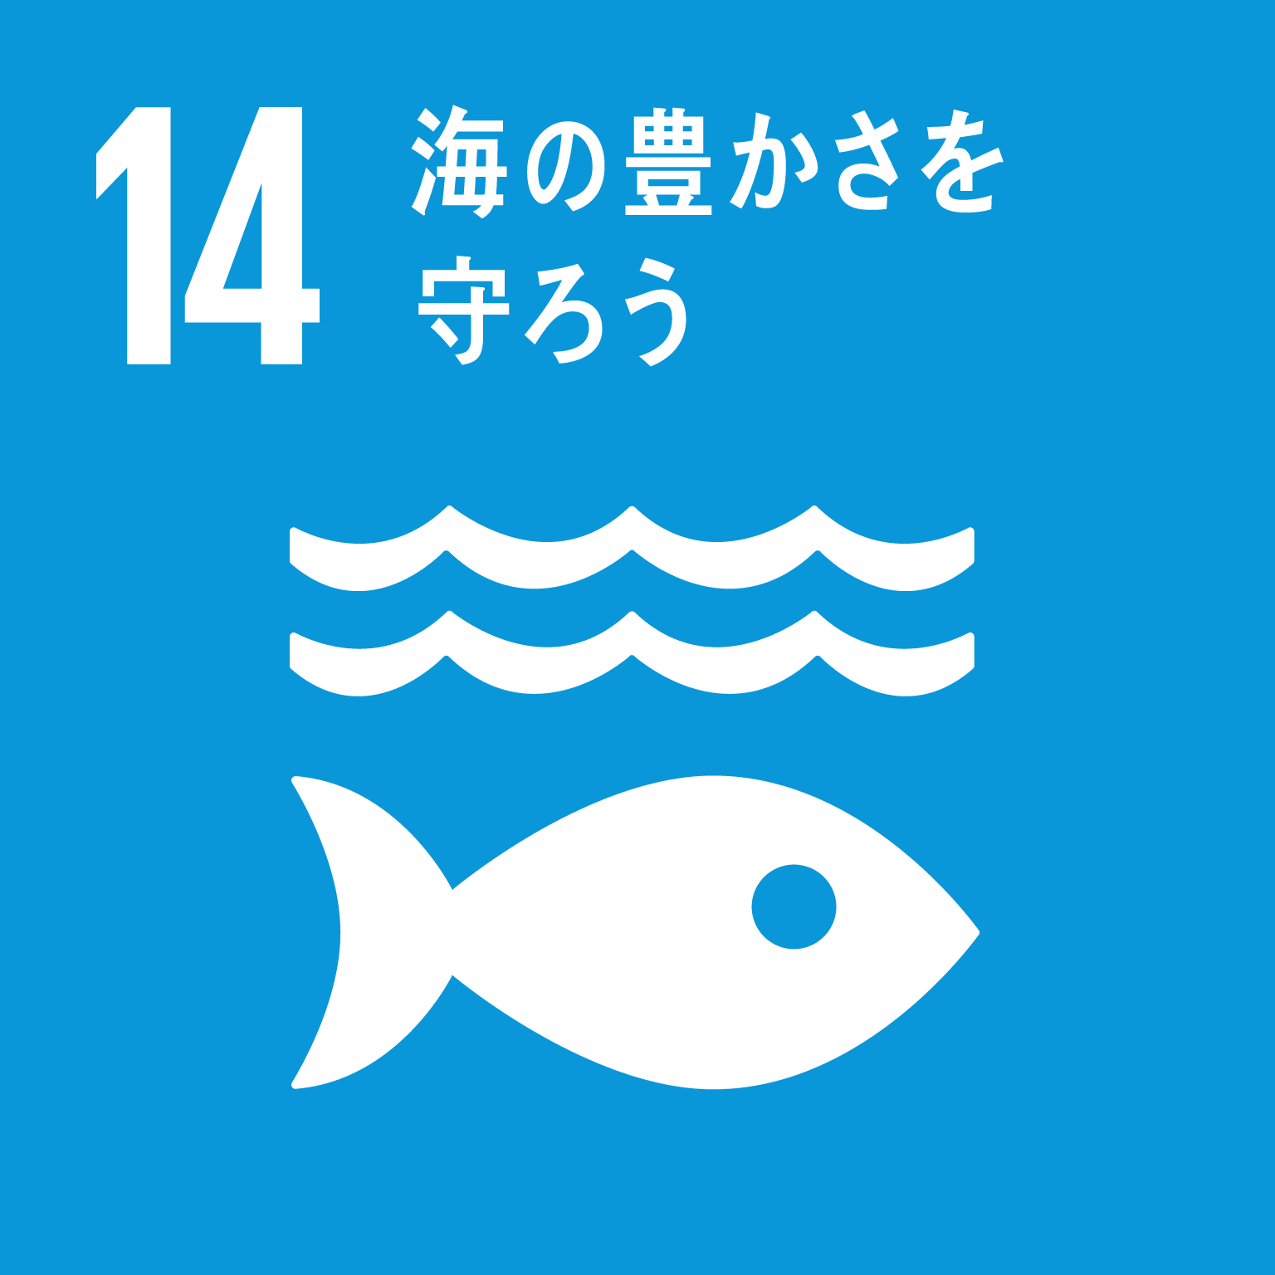 | ◎環境保全活動およびアドプトフォレスト等への参画  大阪府北部の箕面山麓保全活動や能勢・里山森づくり等に社員がボランティアとして参画します  ○３Ｒの推進  アサヒビール工場におけるモルトフィード（麦芽の殻）やアルミ屑をはじめとした副産物・廃棄物の再資源化を推進し、  廃棄物のゼロエミッションに取り組みます
 | 防犯・安全  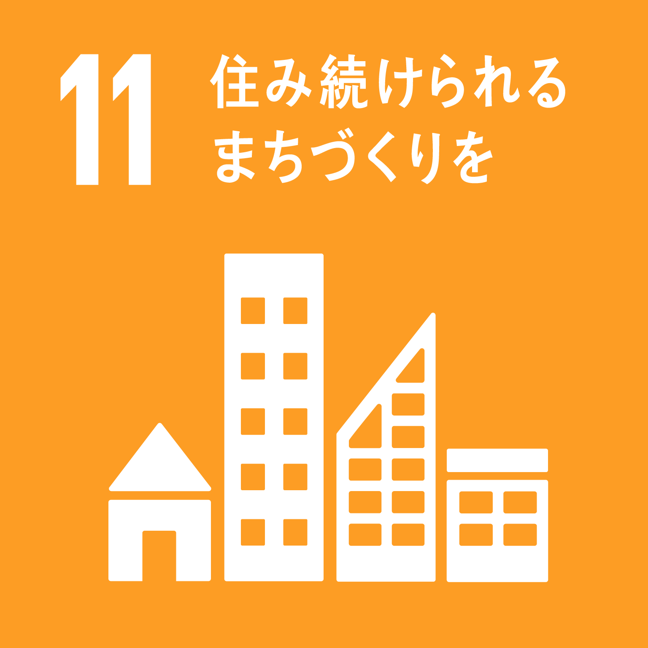 | ◎特殊詐欺被害の拡大防止に向けた取組み  社内において特殊詐欺の現状・対策を周知し、社員やその家族をはじめ府民が被害に合わないよう、積極的に  広報啓発活動に協力します  ◎道路の異常発見時の報告への協力  業務中に府内の道路等の異常に気付いた際には、被害を最小限に留めるべく、関係機関への通報に協力します  ○飲酒運転根絶への協力  ハンドルキーパー運動などを通じ、飲酒運転根絶への取組みを推進します
 | 府政のＰＲ | ◎アサヒビールの制作物等を活用した府政のPR  アサヒビールが作成しているPOPやポスター、社内サイネージの活用や、得意先飲食店へのリーフレットの配布等を  通じて、大阪府が展開している寄附事業をはじめ府政のＰＲに協力します

